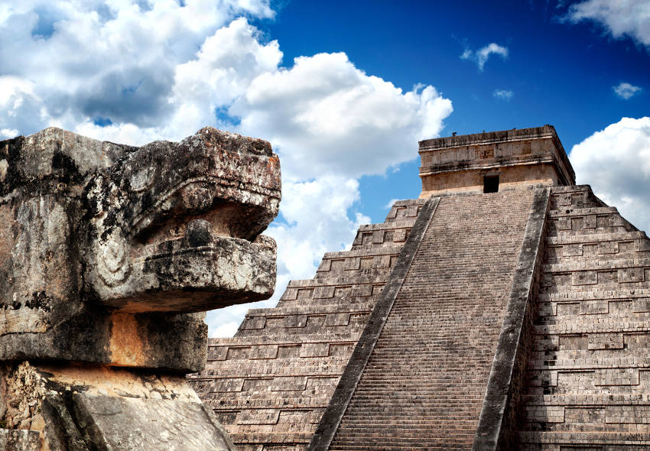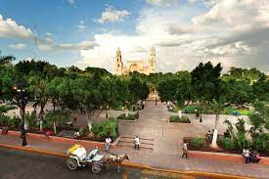

*REENCUENTRO CON EL PASADO MAYA*

*5 DIAS / 4 NOCHES*

*MÉRIDA / CENOTES DE CUZAMA SANTA BÁRBARA /RUTA PU’UC/ CHICHEN ITZÁ*

**ITINERARIO**

Ref. LCVPE-RCPM

**Salidas:**  Diarias

**Vigencia:** 20 diciembre 2023.

**Día 1 MÉRIDA**

Recepción en el aeropuerto de Mérida y traslado al hotel. Alojamiento.

**Día 2 MÉRIDA / CENOTES DE CUZAMA SANTA BÁRBARA / MÉRIDA**

Desayuno en el hotel. Cuzamá es famoso en la región por sus cenotes y la peculiar forma de visitarlos. El recorrido a través de los distintos cenotes se realiza en pequeños carros jalados por caballos con un increíble sabor de aventura. Cenote Poolcocom: de tipo abierto con basta vegetación de ramones mismos. El cuerpo de agua no es relativamente grande con un aproximado de 13 metros de largo por 5 metros de ancho con profundidad de entre 1.5 a 2 metros en la orilla y un promedio máximo de 15 metros en la parte más profunda. Cenote Cascabel tipo cerrado (caverna) con escasas formaciones rocosas; la profundidad está entre los 1.5 metros hasta los 15 metros. Cenote recién descubierto debido a los indicios de un árbol llamado Kopó o Álamo, nombre de esta caverna se deriva de una serpiente de la región la cual dejó su Cascabel o sonaja cerca de la zona de ascenso de este. Cenote chack sikin: es semi abierto; tiene una entrada de 5 a 6 metros de ancho caída libre aproximadamente 12 metros. La superficie del agua es de 40 metros de ancho con una enorme bóveda de 10 m de altura adornada en el techo con gran cantidad de espeleotemas como estalactitas, estalagmitas, columnas y cortinas de piedra. El agua es de color azul cristalino con una visibilidad bastante profunda. Alojamiento.

**Día 3 MÉRIDA / RUTA PU’UC / MÉRIDA**

Desayuno en el hotel. A solo una hora de Mérida, le espera una visita variada de la civilización maya. Conocida como la Ruta Puuc que significa Cerros o montículos, los sitios incluyen las Grutas de Loltun que significa flor de piedra, a 40 Km. Se ubica Kabah, donde encontramos un cuadrángulo llamado Codz-pop que significa petate enrollado, el arco, los mascarones de Chaac, el templo de las columnas y la casa de la bruja. Uxmal Ubicada a 100 km de Mérida demuestra lo que el arte Puuc, construyó en las formas paralelepípedos de sus edificios, con muros lisos y frisos ornamentados, la mayor parte de los edificios de Uxmal, pertenecen al período maya clásico y algunos a la fase media tardía, Chaac es representado en múltiples edificios, en el palacio del gobernador, cuadrángulo de las monjas, el templo del adivino, entre otros. Alojamiento.

**Día 4 MÉRIDA / CHICHEN ITZÁ / MÉRIDA**

Desayuno en el hotel. Salida rumbo a Chichen Itzá. Una de las 7 Maravillas del Mundo, fechada hace aproximadamente 1,553 años, su nombre significa “Boca del pozo de los Itzales”. estas famosas pirámides mayas están localizadas a hora y media de Mérida el nombre de Chichén Itzá deriva de las palabras mayas el nombre del pueblo de esta región, el sitio está dividido en tres áreas el grupo norte (netamente tolteca) el grupo central (del periodo temprano) y el conocido como el viejo chichén entre estos únicamente se visitan los dos primeros grupos. Continuamos nuestro recorrido hacia el cenote Ik-Kil (lugar de vientos), en el cual podrá refrescarse en sus aguas dulces y de un azul intenso que lo relajará. Por último, tendremos un deleite de una rica comida buffet en el restaurante Hacienda Xaybeh del pueblo de Pisté, para después regresar a Mérida. Alojamiento.

**Día 5 MÉRIDA**

Desayuno. A la hora prevista traslado al aeropuerto.

**Fin de nuestros servicios.**

|  |  |  |
| --- | --- | --- |
| **Precio por persona en MXN** | **City Express Mérida** | **Hotel del Gobernador** |
| **Habitación doble** | $13,714.00 | $12,740.00 |
| **Habitación triple** | $12,538.00 | $12,127.00 |
| **Habitación sencilla** | $16,741.00 | $14,510.00 |
| **Menor 2-10 años compartiendo habitación** | $8,324.00 | $9,052.00 |

**El tour incluye:**

* Traslado aeropuerto / hotel / aeropuerto
* Transportación terrestre en regular
* 4 noches de alojamiento en Mérida
* Desayunos diarios
* Tour Chichen Itzá y Cenote Ik Kil con comida buffet
* Tour Ruta Pucc (Sayil, Labna e Xlapac y Grutas de Loltún)
* Ruta de los cenotes de Santa Barbara
* Chofer guía en todo el recorrido
* Todas las entradas descritas en el itinerario
* Tarjeta de asistencia (aplica hasta 69 años)

**No incluye:**

* Bebidas, ni alimentos no mencionados
* Propinas a choferes y guías
* Vuelos ni traslados no mencionados
* Impuestos aéreos
* Seguro de asistencia

**Hoteles previstos o similares:**

Hotel del Gobernador / City Express

**NOTA IMPORTANTES:**

* Consulte suplementos de temporada alta, semana santa, verano, días festivos y temporada navideña.
* **\*OPERA CON UN MÍNIMO DE 4 PERSONAS\*** Consulta suplemento para pasajero viajando solo.
* El pickup en los hoteles son 20 minutos antes de la salida
* Recomendar llevar traje de baño, toalla, ropa cómoda, no usar bloqueador o repelente para nadar en los cenotes.

**LEGALES:**

1. El orden de las visitas podrá ser modificado en función de la disponibilidad de los servicios terrestres y aéreos respetándose en todo momento la realización de todas las visitas y excursiones programadas en el itinerario.
2. Precios por persona en pesos mexicanos, sujetos a cambio, disponibilidad y confirmación de las tarifas en convenio cotizadas. Aplican restricciones.
3. **Vigencia del 01 de enero al 20 de diciembre, 2023.**
4. Salidas operan con mínimo 4 personas.
5. En temporada Alta puede aplicar suplemento (Navidad, Fin de Año, Semana Santa, Verano)
6. Los costos presentados en este itinerario aplican únicamente para pago en depósito o transferencia
7. Se recomienda adquirir un **SEGURO DE ASISTENCIA EN VIAJE** de cobertura amplia. Consulte a su asesor experto.
8. Itinerario meramente referencial, puede sufrir cambios o variaciones dependiendo de la disponibilidad de servicios y tarifas en convenio solicitadas al momento de la reserva, de acuerdo con cuestiones climatológicas, epidemiológicas, religiosas o conflictos internos dentro del destino que se encuentren ajenos a la empresa.

**Consulta términos y condiciones adicionales con tu agente experto.**

**GASTOS DE CANCELACION:**

Los cargos de cancelación se aplican únicamente a los servicios terrestres, no aplica para vuelos, cruceros, servicios especificados como no reembolsables o con condiciones diferentes que no permitan su cancelación.

La cancelación tendrá que ser solicitada por escrito vía correo electrónico.

Una vez recibida se dará contestación en un lapso no mayor a 48 horas.

Cualquier boleto aéreo una vez emitido es NO REEMBOLSABLE.

Cancelación 20 días naturales antes de la fecha de llegada NO habrá reembolso alguno.

Las condiciones de cancelación pueden ser modificadas una vez confirmada la reserva.